Formulário de Inscrição - Programa de Boas Práticas na Administração Pública 2021 - Prefeitura Municipal de Florianópolis.

Nome: Juliana Galliano Vieira
CPF: 00982882963
Matrícula: 56328-5
Email: juliana@somarfloripa.com
Telefone ou celular: (48) 996366757
Nome de colaboradores da Prática:
Cintia Loureiro – Presidente Voluntária
Título da Prática: Projeto Transformar – Fundação Somar
Categoria da Prática:

Gestão de Modernização de Processos e Governo Eletrônico - Práticas que automatizam, otimizam, inovam, modernizam e/ou reestruturam a gestão pública, gerando mais eficiência.
Gestão de Transparência e Participação Popular - Práticas relacionadas a instauração de medidas de transparência, promovendo divulgação de dados públicos, acessibilidade e publicidade de informação, manutenção de bancos de dados, participação popular nas decisões governamentais e/ou inserção civil na gestão pública.

Gestão Financeira Orçamentária - Práticas que resultem em redução de despesas, maior eficiência dos gastos públicos, melhor gestão patrimonial ou realocação de recursos de maneira inovadora e inteligente.
Gestão de Impacto Ambiental e Sustentabilidade - Práticas que resultem em redução de danos e impactos ambientais,propiciando uma gestão pública mais sustentável, ecológica, responsável e eficiente.
x

Resumo: Descreva resumidamente a situação-problema que motivou a prática, seus objetivos, os públicos envolvidos e os principais resultados alcançados. Este texto de resumo será usado nos materiais de divulgação do prêmio.

Através de uma caminhada em defesa do Meio Ambiente e mutirão de limpeza na praia de Canasvieiras, foi lançado o projeto Transformar durante a Semana de Conscientização Ambiental. O projeto promoveu uma gincana entre as escolas municipais com palestras durante a semana sobre a importância em preservar o meio ambiente ministradas por voluntários e equipe da Comcap. As dez turmas que arrecadaram a maior quantidade de garrafas plásticas foram premiadas com camisetas escolares ecológicas, produzidas por malha vinda de garrafas PET recicladas. 30 mil garrafas PET recolhidas em uma semana, envolvendo professores, famílias, voluntários e alunos da rede municipal.

Caracterização da prática: Elabore um texto-síntese que contemple, por tópicos, cada um dos seguintes aspectos: 1. Situação-problema, oportunidade ou demanda que motivou o desenvolvimento da prática; 2. Objetivos (o que a prática pretendia ou pretende alcançar); 3. Estrutura (áreas envolvidas, linhas de ação e articulação entre elas); 4. Estratégia de implementação (metodologia de implementação da prática - desenho inicial e o processo); 5. Período de execução (quando foi iniciada, as etapas realizadas, ano de término ou estimativa de finalização da execução da prática); 6. Parcerias (parceiros internos e externos envolvidos na prática e seus papéis na realização da mesma); 7. Recursos humanos e financeiros envolvidos (tipos de recursos utilizados, o montante e qual a forma de financiamento). Caso não tenha informação sobre algum desses itens, justifique a ausência.

- Viu-se a problemática de plásticos descartados nos mares cada vez maior e impactando a natureza de maneira extremamente negativa.
- O objetivo era impactar famílias e trazer educação ambiental de maneira efetiva sobre a problemática dos plásticos descartados nos mares.
- Mobilizamos os diretores e professores das escolas municipais para participarem da gincana, voluntários para as palestras de conscientização ambiental, equipe da Comcap para a conscientização ambiental e recolhimento das garrafas PETs arrecadadas.
- A Secretaria de Educação mobilizou os diretores e professores a se inscreverem para participar da gincana do Transformar, a Fundação Somar os voluntários e a Comcap a equipe para educação ambiental e recolhimento. Foi dado um prazo de uma semana para a arrecadação das garrafas PETs, durante a Semana de Conscientização Ambiental. Neste período, foram visitadas todas as escolas participantes com palestras de educação ambiental por voluntários e equipe da Comcap, motivando a participação de todos na gincana.
- A mobilização se iniciou final de maio de 2019. A gincana foi de 10 a 17 de junho de 2019 e a premiação foi no início de julho de 2019 com a entrega das camisetas e uma deliciosa manhã no parque Jardim Botânico com atividades de educação ambiental.
- Secretaria de Educação, Comcap, voluntários e equipe da Fundação Somar.
- Envolvemos os colaborados das secretarias envolvidas e voluntários.
Conforme o disposto no Edital do Programa de Boas Práticas na Administração Pública Municipal de Florianópolis Edição 2021, declaro:

A veracidade de todas as informações constantes neste formulário de inscrição.
x
Ciência e concordância com os termos do Edital e do Regulamento do Programa de Boas Práticas na Administração Pública - Edição 2021.
x
Que autorizo a Prefeitura Municipal de Florianópolis a divulgar os dados sobre a prática, conforme consta no Edital do Programa de Boas Práticas na Administração Pública – Edição 2021.
x

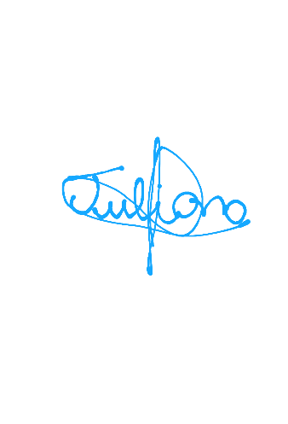

_______________________________
Assinatura do participante

